Jurnal Ilmiah TEKNO
(Civil Engineeering, Elektrical Engineeering and Industrial Engineeering)
Vol. 16, No : 1, 2019 , ISSN: 1907-5243.
Analisis Sistem Pengangkutan Sampah Kota Palembang Dengan Metode Penyelesaian Vehicle Routing Problem (VRP)
Winda Friska¹, Renilaili², Septa Hardini³
Fakultas Teknik Industri, Universitas Bina Darma (Winda Friska)
Email : windafrsk10@gmail.com
Fakultas Teknik Industri, Universitas Bina Darma (Renilaili)
Email : Renilaili@binadarma.ac.id
Fakultas Teknik Industri, Universitas Bina Darma (Septa Hardini)
Email : Septa.hardini@binadarma.ac.id

Abstrak

Pesatnya pembangunan wilayah perkotaan di Indonesia, diikuti oleh peningkatan perpindahan sebagian rakyat pedesaan ke kota dengan anggapan akan memperoleh kehidupan yang lebih baik. Palembang salah satu kota, dimana pelayanan yang ada tidak maksimal dan terjadi penurunan kualitas lingkungan, khususnya pada permasalahan pengangkutan sampah kota.Pengelolaan sampah harus semakin diperhatikan karena berhubungan dengan efisiensi biaya. Transportasi sampah adalah sub-sistem persampahan yang bersasaran membawa sampah dari lokasi pemindahan atau dari sumber sampah secara langsung menuju Tempat Pemrosesan Akhir (TPA). Penelitian dilakukan di Dinas kebersihan dan Keindahan Kota Palembang, dengan tujuan untul menentukan rute proses pengangkutan sampah terbaik dengan satu kali putaran rute agar tidak terjadi penumpukkan sampah pada beberapa wilayah pelayanan. Dan penelitian ini menggunakan metode Vehicle Routing Problem (VRP) dengan perhitungan saving matriks dan pendekatan nearest neighbor, dengan data acuan peneltian yaitu data observasi langsung pengangkutan sampah untuk 3 kecamatan, yaitu kecamatan Plaju, SU II dan kecamatan Kertapati di Palembang. Hasil penelitian yang didapatkan yaitu , rute terbaik untuk masing-masing kecamatan, dimana untuk setiap kecamatan dalam sehari hanya membutuhkan satu kali putaran rute untuk pengangkutan sampah dengan alokasi unit dump truck yang tepat.
Kata Kunci : Vehicle Routing Problem (VRP), saving matriks, nearest neighbor

Abstract

The rapid development of urban areas in Indonesia, followed by an increase in the number of rural residents to the city with the assumption will get a better life. Palembang is a city, where services are not optimal and there is a decrease in environmental quality, specifically on the problem of transporting municipal waste. Waste transportation is a waste sub-system that transports waste from the transfer location or from the waste source directly to the Final Processing Site (TPA). Research conducted at the City of Palembang's Sanitation and Beauty Service, with the aim of determining the best route for transporting waste with one route to avoid garbage accumulation in several service areas. And this research uses Vehicle Routing Problem (VRP) method with matrix calculation and nearest neighbor calculation, with research data that is data of direct observation of waste transportation for 3 districts, namely Plaju, SU II and Kertapati districts in Palembang. The results obtained are, the best route for each sub-district, where for each sub-district every day requires only one route for transportation of waste with the right dump truck unit.
.
Key words : Vehicle Routing Problem (VRP), saving matriks, nearest neighbor

- PENDAHULUAN
Pesatnya pembangunan wilayah perkotaan di Indonesia, diikuti oleh peningkatan perpindahan sebagian rakyat pedesaan ke kota dengan anggapan akan memperoleh kehidupan yang lebih baik. Hal ini tentunya sangat berdampak pada peningkatan jumlah penduduk kota yang juga sebanding dengan limbah yang akan dihasilkan. Namun, tidak disertai secara langsung dengan penyediaan sarana dan prasarana yang sebanding oleh pemerintah, akibatnya pelayanan yang ada tidak maksimal dan terjadi penurunan kualitas lingkungan, khususnya pada permasalahan pengangkutan sampah kota. Untuk menanggulangi permasalahan ini, sangat dibutuhkan peranan pemerintah yang didukung oleh kepedulian masyarakat kota setempat.
Pengelolaan sampah harus semakin diperhatikan karena berhubungan dengan efisiensi biaya. Transportasi sampah adalah sub-sistem persampahan yang bersasaran membawa sampah dari lokasi pemindahan atau dari sumber sampah secara langsung menuju Tempat Pemrosesan Akhir (TPA). Dengan optimasi sub-sistem ini diharapkan pengangkutan sampah menjadi mudah, cepat, serta biaya relatif murah dengan tujuan akhir meminimalkan penumpukan sampah yang akan memberi dampak langsung bagi kesehatan masyarakat dan keindahan kota. Minimasi jarak dan waktu tempuh merupakan solusi utama dari perencanaan rute pengangkutan sampah. Rute pengangkutan sampah yang dibuat haruslah efektif dan efisien sehingga didapatkan rute pengangkutan yang paling optimum.
Kota Palembang merupakan salah satu kota yang mengalami permasalahan kompleks dibidang pengelolaan persampahan ini, khususnya mengenai sistem pengangkutan sampah pada beberapa kecamatan di kota Palembang yaitu kecamatan Kecamatan Plaju, Kecamatan Seberang Ulu II dan Kecamatan Kertapati. Proses pengambilan sampah pada kecamatan ini dilakukan dengan menggunakan cara pengambilan bak rute dan kontainer yang tersebar disetiap jalan umum. Namun, keadaan ini tidak ditunjang dengan sistem pengangkutan yang efektif dan efisien Karena, permasalahan rute pola pengangkutan door to door yang kurang efektif dengan keterbatasan kendaraan sehingga terjadi penumpukkan sampah di beberapa wilayah. Dengan biaya bahan bakar yang terbatas pada setiap kendaraan pengangkutan maka proses pengangkutan sampah hanya dapat dilakukan sebanyak satu kali putaran saja yaitu dari pangkalan ke setiap wilayah pelayanan tertentu lalu dibawa ke TPA dan berakhir di pangkalan.
Proses pengangkutan sampah dari sumber sampah hingga ketempat pembuangan akhir. Pengangkutan Pertama, kedua dan ketiga (dari rumah ke TPS/ Tempat Pembuangan Sementara) menggunakan motor sampah dan gerobak pengangkut. Pengangkutan sampah keempat dan kelima dari tempat penampungan sementara (TPS) ke tempat pembuangan akhir (TPA) menggunakan truk sampah.
Dari gambaran permasalahan ini, sangat penting untuk melakukan kajian lebih lanjut tentang upaya untuk mengoptimalkan proses pengangkutan sampah dengan satu kali putaran rute agar menjadi efektif dan efisien. Atas dasar inilah, penulis memilih judul Analisis Sistem Pengangkutan Sampah Kota Palembang Dengan Metode Penyelesaian Vehicle Routing Problem (VRP). Dengan studi kasus pada Dinas Kebersihan dan Keindahan Kota Palembang yang berfungsi sebagai pelaksana dan pengendalian kegiatan kebersihan dan pertamanan, pengelola kebersihan, pemberi pelayanan pengangkutan sampah, pelaksana perizinan dan pelayanan umum, Pembina terhadap cabang dinas dan UPTD dalam lingkungan tugasnya, pelaksana tugas yang di tetapkan Bupati.

Berdasarkan latar belakang dan perumusan masalah yang telah diuraikan, maka tujuan yang ingin dicapai dalam penelitian ini yaitu :
- Menentukan rute proses pengangkutan sampah terbaik dengan satu kali putaran rute agar tidak terjadi penumpukkan sampah pada beberapa wilayah pelayanan.
- Menentukan jumlah alat angkut berjenis dump truck yang harus digunakan untuk setiap kecamatan yang telah disesuaikan dengan jumlah timbunan sampah/hari, guna mencegah terjadinya timbunan sampah pada beberapa TPS di setiap kecamatan.

- METODE
Metode yaitu tahapan yang digunakan dalam sebuah penelitian untuk mengolah dan memecahkan masalah dalam sebuah penelitian, sehingga didapat sebuah hasil akhir penelitian berupa sebuah solusi atau nilai yang diharapkan untuk menjawab tujuan penelitian.

  - Metodologi Penelitian
Metode pengolahan terhadap data yang telah dikumpulkan dari observasi langsung
Dan data yang diperoleh dari baik data primer maupun data sekunder akan diolah dengan berpedoman pada landasan teori. Adapun landasan teori yang akan digunakan dalam menganalisis dan memecahkan masalah nantinya berpedoman pada metode metode Vehicle Routing Problem (VRP) dengan perhitungan saving matriks dan pendekatan nearest neighbor.

- HASIL DAN PEMBAHASAN
Pengumpulan data merupakan suatu kegiatan yang dilakukan untuk mendapatkan data-data yang dibutuhkan dalam suatu penelitian. Data ini akan menjadi masukan (input) pada tahap pengolahan data. Pada penelitian ini, penulis menetapkan 3 kecamatan untuk dijadikan sampel penelitian yaitu Kecamatan Plaju, Seberang Ulu II dan kertapati Palembang dengan batasan hanya pada pengangkutan door to door menggunakan dump truck berkapasitas 6 m³. Jenis dump truk yang digunakan dapat dilihat pada Gambar 4.1 berikut ini:
Lokasi Pangkalan (pangkalan truk) pengangkut sampah Kota Palembang berada pada Jl. Mayor Memet Sastra Wirya, Kecamatan Ilir Timur II Palembang. Pangkalan disimbolkan dengan 0. Sedangkan lokasi TPA berada pada Jl. Sukawinatan, Kecamatan . TPA disimbolkan dengan X. Jarak dari setiap kecamatan ke tempat pembuangan akhir ± 9.3 km.
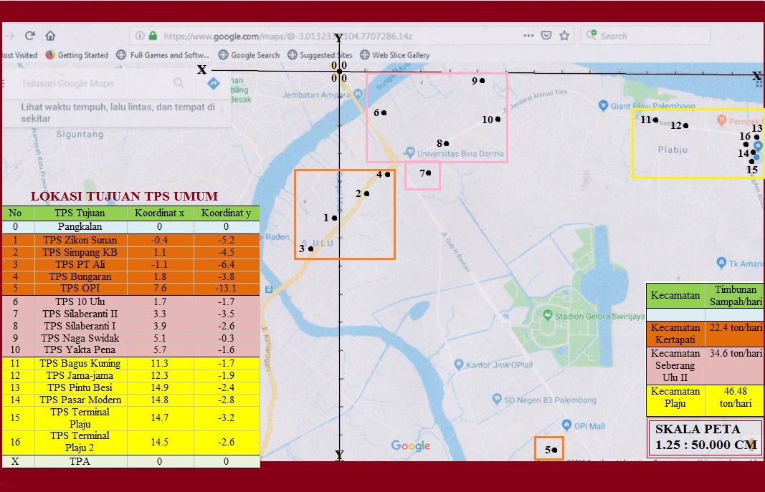

Sumber : Google Maps (2018)
Gambar 4.1 Titik Koordinat Lokasi Tujuan TPS Umum
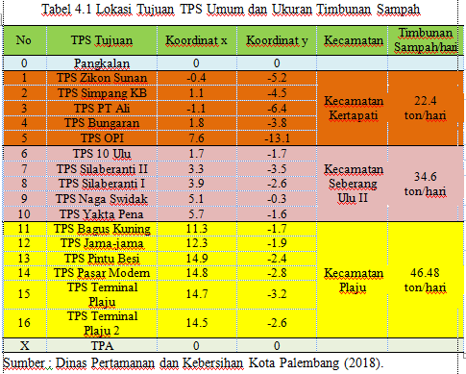

Perhitungan Matriks Jarak
Perhitungan jarak dalam satuan kilometer pada peta kota Palembang disesuaikan dengan skala peta. Dengan rumus yang digunakan yaitu :
Jarak = ( Jarak pada Peta x Skala Peta )cm / 100.000 Km Skala peta yang digunakan adalah 1.25 : 50000 cm, Berdasarkan data koordinat tiap kota customer di atas maka dapat dihitung jarak dari pangkalan ke TPS, antar TPS dan dari TPS ke TPA dengan rumus : Dist (A,B)= $\sqrt{\left(X_{a}-{X_{b})}^{2}\right)+\left(Y_{a}-{Y_{b})}^{2}\right)}$

Perhitungan Jarak dari Pangkalan ke TPS

Adapun perhitungan jarak dari pangkalan ke TPS yaitu sebagai berikut :
- Dari pangkalan ke TPS 1 (DP, TP1)
(DP, TP1) = $\sqrt{\left(-0.4-0^{2}\right)+(-5.2-0^{2})}$
$$\left(DP, TP1\right)=\sqrt{0.16+27.04}$$
$(DP, TP1)=\sqrt{27.2}$ = 5.22 cm
(DP, TP1) =$\frac{5.22*50000 }{100000 km}$ $=$ 2.61 km
- Dari pangkalan ke TPS 2 (DP, TP2)
(DP, TP2) = $\sqrt{\left(1.1-{0)}^{2}\right)+(-4.5-{0)}^{2})}$
$$\left(DP, TP2\right)=\sqrt{1.21+20.25}$$
$(DP, TP2)=\sqrt{21.46}$ = 4.63 cm
(DP, TP2) =$\frac{4.63*50000}{100000 km}$
$(DP, TP2)=$ 2.32 km
- Dari pangkalan ke TPS 3 (DP, TP3)
(DP, TP3) = $\sqrt{\left(-1.1-{0)}^{2}\right)+(-6.4-{0)}^{2})}$
$$\left(DP, TP3\right)=\sqrt{1.21+40.96}$$
$(DP, TP3)=\sqrt{42.17}$ = 6.49 cm
(DP, TP3) =$\frac{6.49*50000}{100000 km}$
$(DP, TP3)=$ 3.25 km
Perhitungan jarak dilakukan sampai dengan DP ke TPS 16

Perhitungan Jarak Antar TPS
Adapun perhitungan jarak dari pangkalan ke TPS yaitu sebagai berikut :
- Dari TPS 1 ke TPS 2 (TP1, TP2)
(TP1, TP2) = $\sqrt{\left(-0.4-{1.1)}^{2}\right)+(-5.2-(-{4.5)}^{2})}$
$$\left(TP1, TP2\right)=\sqrt{2.25+0.49}$$
$(TP1, TP2)=\sqrt{2.74}$ = 1.65 cm
(TP1, TP2) =$\frac{1.65*50000 }{100000 km}$
$(TP1, TP2)=$ 0.83 km
- Dari TPS 1 ke TPS 3 (TP1, TP3)
(TP1, TP3) = $\sqrt{\left(-0.4-{\left(-1.1\right)}^{2}\right)+(-5.2-{\left(-6.4\right)}^{2})}$
$$\left(TP1, TP3\right)=\sqrt{0.49+1.44}$$
$(TP1, TP3)=\sqrt{1.93}$ = 1.39 cm
(TP1, TP3) =$\frac{1.39.50000}{100000 km}$
$(TP1, TP3)=$ 0.69 km
- Dari TPS 1 ke TPS 4 (TP1, TP4)
(TP1, TP4) = $\sqrt{\left(-0.4-{1.8)}^{2}\right)+(-5.2-{\left(-3.8\right)}^{2})}$
$$\left(TP1, TP4\right)=\sqrt{4.84+1.96}$$
$(TP1, TP4)=\sqrt{6.8}$ = 2.61 cm
(TP1, TP4) =$\frac{2.61*50000}{100000 km}$
$\left(TP1, TP4\right)=$1.30 km
Perhitungan jarak dilakukan sampai dengan TPS 15 ke TPS 16

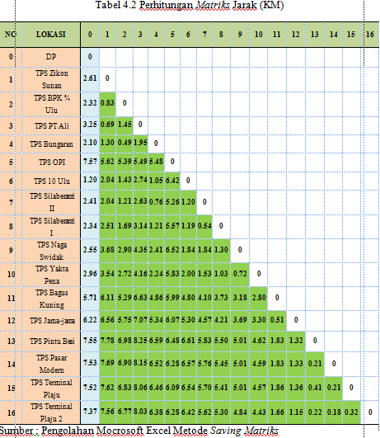

Perhitungan Saving Matriks
Dari perhitungan matriks jarak, maka selanjutnya dihitung penghematan masing- masing customer dengan rumus :
S (x,y) = Dist (DC,x) + Dist (DC,y) – Dist (x,y)
Dengan menggunakan rumus tersebut maka penghematan untuk masing-masing TPS sebagai berikut :
S (TP1, TP2) = D (DP,TP1) + D (DP,TP2) – D (TP1,TP2)
= 2.61 + 2.32 – 0.83 = 4.10 Km
S (TP1,TP3) = D (DP,TP1) + D (DP,TP3) – D (TP1,TP3)
= 2.61 + 3.25 – 0,69 = 5.16 Km
S (TP1,TP4) = D (DP,TP1) + D (DP,TP4) – D (TP1,TP4)
= 2.61 + 2.10 – 1.30 = 3.41 Km
S (TP15,TP16) = D (DP,TP15) + D (DP,TP16) – D (TP15,TP16)
= 7.52 + 7.37 - 0.32 = 14.57 Km

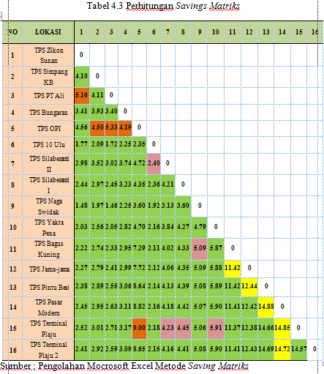

Penentuan Rute Alat Angkut Untuk Setiap Kecamatan
Rute A, Kecamatan Plaju (beban sampah 46.48 ton/hari)
- Iterasi 1 : Kecamatan Plaju dengan beban sampah 46.48 ton/hari
Dari Savings Matrix, diperoleh penghematan tertinggi sebesar 14.88 (TP13,TP14) dengan mengkombinasikan rute untuk TPS 13 dan TPS 14 dalam satu rute, yaitu rute A ( TP13, TP14)
- Iterasi 2 : Kecamatan Plaju dengan beban sampah 46.48.4 ton/hari
Dari Savings Matrix, diperoleh penghematan tertinggi sebesar 14.88 (TP14,TP15) dengan mengkombinasikan rute untuk TPS 14 dan TPS 15 dalam satu rute, yaitu rute A, Maka rute A bertambah menjadi (TP13, TP 14, TP15).
- Iterasi 3: Kecamatan Plaju dengan beban sampah 46.48 ton/hari
Dari Savings Matrix, diperoleh penghematan tertinggi sebesar 14.72 (TP14,TP16) dengan mengkombinasikan rute untuk TPS 14 dan TPS 16 dalam satu rute, yaitu rute A, Maka rute A bertambah menjadi (TP13, TP 14, TP15, TP16).
- Iterasi 4: Kecamatan Plaju dengan beban sampah 46.48 ton/hari
Dari Savings Matrix, diperoleh penghematan tertinggi sebesar 12.44 (TP12,TP13) dengan mengkombinasikan rute untuk TPS 12 dan TPS 13 dalam satu rute, yaitu rute A, Maka rute A bertambah menjadi (TP13, TP 14, TP15, TP16, TP12).
- Iterasi 5: Kecamatan Plaju dengan beban sampah 46.48 ton/hari
Dari Savings Matrix, diperoleh penghematan tertinggi sebesar 11.42 (TP11,TP112) dengan mengkombinasikan rute untuk TPS 11 dan TPS 12 dalam satu rute, yaitu rute A, Maka rute A bertambah menjadi (TP13, TP 14, TP15, TP16, TP12, TP11).

Rute B, Kecamatan Seberang Ulu II (beban sampah 34.6 ton/hari)
- Iterasi 1: Kecamatan SU II dengan beban sampah 34.6 ton/hari
Dari Savings Matrix, diperoleh penghematan tertinggi sebesar 5.91 (TP10,TP15) dengan mengkombinasikan rute untuk TPS 10 dan TPS 15 dalam satu rute, yaitu rute B. Tapi TP15 telah masuk rute A, Maka rute B yaitu (TP10).
- Iterasi 2: Kecamatan SU II dengan beban sampah 34.6 ton/hari
Dari Savings Matrix, diperoleh penghematan tertinggi sebesar 5.09 (TP09,TP11) dengan mengkombinasikan rute untuk TPS 09 dan TPS 11 dalam satu rute, yaitu rute B. Tapi TP11 telah masuk rute A, Maka rute B bertambah menjadi (TP10, TP09).
- Iterasi 3: Kecamatan SU II dengan beban sampah 34.6 ton/hari
Dari Savings Matrix, diperoleh penghematan tertinggi sebesar 4.45 (TP08,TP15) dengan mengkombinasikan rute untuk TPS 08 dan TPS 15 dalam satu rute, yaitu rute B. Tapi TP15, telah masuk rute A, Maka rute B yaitu (TP10, TP09, TP08).
- Iterasi 4: Kecamatan SU II dengan beban sampah 34.6 ton/hari
Dari Savings Matrix, diperoleh penghematan tertinggi sebesar 4.23 (TP07,TP15) dengan mengkombinasikan rute untuk TPS 07 dan TPS 15 dalam satu rute, yaitu rute B. Tapi TP15, telah masuk rute A, Maka rute B yaitu (TP10, TP09, TP08, TP07).
- Iterasi 5: Kecamatan SU II dengan beban sampah 34.6 ton/hari
Dari Savings Matrix, diperoleh penghematan tertinggi sebesar 2.40 (TP06,TP07) dengan mengkombinasikan rute untuk TPS 06 dan TPS 07 dalam satu rute, yaitu rute B. (TP10, TP09, TP08, TP07, TP06).

Rute C, Kecamatan Kertapati (beban sampah 22.4 ton/hari)
- Iterasi 1: Kecamatan Kertapati dengan beban sampah 22.4 ton/hari
Dari Savings Matrix, diperoleh penghematan tertinggi sebesar 9.00 (TP05,TP15) dengan mengkombinasikan rute untuk TPS 05 dan TPS 15 dalam satu rute, yaitu rute C. Tapi TP15 telah masuk rute A, Maka rute C yaitu (TP05).
- Iterasi 2: Kecamatan Kertapati dengan beban sampah 22.4 ton/hari
Dari Savings Matrix, diperoleh penghematan tertinggi sebesar 5.33 (TP03,TP05) dengan mengkombinasikan rute untuk TPS 03 dan TPS 05 dalam satu rute, yaitu rute C. Maka rute C (TP05, TP03).
- Iterasi 3: Kecamatan Kertapati dengan beban sampah 22.4 ton/hari
Dari Savings Matrix, diperoleh penghematan tertinggi sebesar 5.16 (TP01,TP03) dengan mengkombinasikan rute untuk TPS 01 dan TPS 10 dalam satu rute, yaitu rute C. Maka rute C yaitu (TP05, TP03, TP01).
- Iterasi 3: Kecamatan Kertapati dengan beban sampah 22.4 ton/hari
Dari Savings Matrix, diperoleh penghematan tertinggi sebesar 4.50 (TP02,TP05) dengan mengkombinasikan rute untuk TPS 02 dan TPS 05 dalam satu rute, yaitu rute C. Maka rute C yaitu (TP05, TP03, TP01, TP02).
- Iterasi 3: Kecamatan Kertapati dengan beban sampah 22.4 ton/hari
Dari Savings Matrix, diperoleh penghematan tertinggi sebesar 4.19 (TP04,TP05) dengan mengkombinasikan rute untuk TPS 04 dan TPS 05 dalam satu rute, yaitu rute C. Maka rute C yaitu (TP05, TP03, TP01, TP02. TP04).

Pengurutan Rute Pengiriman Dengan Prosedur Nearest Neighbour
Dari iterasi di atas kemudian diperoleh 3 rute yaitu :
Rute A, Kecamatan Plaju : (TP13, TP 14, TP15, TP16, TP12, TP11).
Rute B, Kecamatan SU II : (TP10, TP09, TP08, TP07, TP06)
Rute C, Kecamatan Kertapati : (TP05, TP03, TP01, TP02. TP04).
Maka melalui perhitungan diatas di dapatkan rute terbaik untuk setiap kecamatan untuk mengangkut sampah dari setiap TPS kecamatan menuju TPA Sukawinatan Palembang.
Rute A, Kecamatan Plaju (Timbunan Sampah = 46.48 ton/hari) :
(DP – TP11 – TP12 – TP16 – TP15 – TP14 – TP13 – DP - TPA)
Untuk rute A ditempuh dari pangkalan menuju TPS Bagus Kuning (TP11) – TPS Jama-jama (TP12) – TPS Terminal Plaju 2 (TP16) – TPS Terminal Plaju (TP15) – TPS Pasar Modern (TP14) – TPS Pintu besi (TP13), kemudian menuju Tempat Pembuangan Akhir (TPA) Sukawinatan.
Dengan total jarak rute A = 24.96 Km.
Untuk Rute A dibagi menjadi 2 rute untuk mengorganisir alat angkut guna mengefektifkan kinerja dan mengefisienkan biaya.
Dengan alokasi alat angkut untuk Kecamatan Plaju : Dump truck = 6m³ = 6 ton
= timbunan sampah 46.48 ton/hari : 6 ton, kapasitas truk = 7.75 = 8 Unit dump truck harus digunakan perhari. Dengan waktu pelayanan pagi hari atau sore hari untuk satu kali putaran rute pada masing – masing kecamatan.

Tabel 4.8 Rute A Kecamatan plaju dan Kebutuhan Alat Angkut/Hari
Rute | Lokasi | Jarak Tempuh | Total  (Km) | Beban Timbunan Sampah | Alat angkut | Kebutuhan Alat Angkut/hari
A 1 | DP-TP11-TP12-TP13-DP-TPA | 5.71+0.51+1.32+7.55+9.3 | 24.39 | 46.48 ton/hari | Dump Truck  6m³ | 4 Unit
A 2 | DP- TP16-TP15-TP14-DP-TPA | 7.37+0.32+0.21+7.53+9.3 | 24.73 |  | Dump Truck  6m³ | 4 Unit
Sumber : Pengolahan Microsoft Excel
Rute B, Kecamatan SUII (Timbunan Sampah, 34.6 ton/hari) “
(DP – TP06 – TP07 – TP08 – TP09 – TP10 – DP - TPA)
Untuk rute B ditempuh dari pangkalan menuju TPS 10 Ulu (TP06) – TPS Silaberanti II (TP07) – TPS Silaberanti I (TP08) – TPS Naga Swidak (TP09) – TPS Yakta Pena (TP10), kemudian menuju Tempat Pembuangan Akhir (TPA) Sukawinatan.
Dengan total jarak rute B = 17.22 Km
Untuk Rute B dibagi menjadi 2 rute untuk mengorganisir alat angkut guna mengefektifkan kinerja dan mengefisienkan biaya.
Dengan alokasi alat angkut untuk Kecamatan Seberang Ulu II : Dump truck = 6m³ = 6 ton
= timbunan sampah 34.6 ton/hari : 6 ton, kapasitas truk = 5.77 = 6 Unit dump truck harus digunakan perhari. Dengan waktu pelayanan pagi hari atau sore hari untuk satu kali putaran rute pada masing – masing kecamatan.

Tabel 4.9 Rute B Kecamatan SU II dan Kebutuhan Alat Angkut/Hari
Rute | Lokasi | Jarak Tempuh (Km) | Total  (Km) | Beban Timbunan Sampah | Alat angkut | Kebutuhan Alat Angkut/hari
B 1 | DP-TP06 -TP09 -DP-TPA | 1.20+1.84+2.55+9.33 | 14.89 | 34.6 ton/hari | Dump Truck  6m³ | 2 Unit
B 2 | DP- TP07-TP08-TP10-DP-TPA | 2.41+0.54+1.03+2.96+9.3 | 16.24 |  | Dump Truck  6m³ | 4 Unit
Sumber : Pengolahan Microsoft Excel
Rute C, Kecamatan Kertapati (Timbunan Sampah, 22.4 ton/hari):
(DP – TP04 – TP02 – TP01 – TP03 – TP05 – DP - TPA)
Untuk rute C ditempuh dari pangkalan menuju TPS Bungaran (TP04) – TPS Simpang
KB (TP02) – TPS Zikon Sunan (TP01) – TPS PT Ali (TP03) – TPS OPI (TP05), kemudian menuju Tempat Pembuangan Akhir (TPA) Sukawinatan.
Dengan total jarak rute C = 26.47 Km
Untuk Rute C dibagi menjadi 2 rute untuk mengorganisir alat angkut guna mengefektifkan kinerja dan mengefisienkan biaya.
Dengan alokasi alat angkut untuk Kecamatan Kertapati : Dump truck = 6m³ = 6 ton
= timbunan sampah 22.4 ton/hari : 6 ton, kapasitas truk = 3.73 = 4 Unit dump truck harus digunakan perhari. Dengan waktu pelayanan pagi hari atau sore hari untuk satu kali putaran rute pada masing – masing kecamatan.

Tabel 4.10 Rute C Kecamatan Kertapati dan Kebutuhan Alat Angkut/Hari
Rute | Lokasi | Jarak Tempuh (Km) | Total  (Km) | Beban Timbunan Sampah | Alat angkut | Kebutuhan Alat Angkut/hari
C 1 | DP-TP04 -TP05 -DP-TPA | 2.10+5.48+7.57+9.3 | 24.5 | 22.4 ton/hari | Dump Truck  6m³ | 2 Unit
C 2 | DP- TP02-TP01-TP03-DP-TPA | 2.32+0.83+0.69+3.25+9.3 | 16.39 |  | Dump Truck  6m³ | 2 Unit
Sumber : Pengolahan Microsoft Excel
Analisis Hasil
Dan hasil akhir rute terbaik untuk setiap kecamatan yang telah disesuaikan terdapat pada tabel di bawah ini.
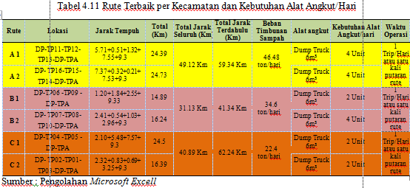

Dimana Rute A dengan 8 unit dump truck, yaitu sebagai berikut :
A1 :ditempuh dari pangkalan menuju TPS Bagus Kuning (TP11) – TPS Jama-jama (TP12) –– TPS Pintu besi (TP13), kemudian menuju Tempat Pembuangan Akhir (TPA) Sukawinatan dengan total jarak sebesar 24.39 Km
A2 :ditempuh dari pangkalan menuju TPS Terminal Plaju 2 (TP16) – TPS Terminal Plaju (TP15) – TPS Pasar Modern (TP14), kemudian menuju Tempat Pembuangan Akhir (TPA) Sukawinatan dengan total jarak sebesar 24.73 Km

Maka dengan total jarak = 49.12 Km untuk 1 trip < dari jarak terdahulu = 59.34 Km, telah mengefisiensi jarak tempuh sebanyak, 10.22 Km dengan waktu operasi hanya 1 kali putaran rute

Dan Rute B, dengan 6 unit dump truck, yaitu sebagai berikut :
B1 : ditempuh dari pangkalan menuju TPS 10 Ulu (TP06) –TPS Naga Swidak (TP09), kemudian menuju Tempat Pembuangan Akhir (TPA) Sukawinatan dengan total jarak sebesar 14.89 Km
B2 : ditempuh dari pangkalan menuju TPS Silaberanti II (TP07) – TPS Silaberanti I (TP08) - TPS Yakta Pena (TP10), kemudian menuju Tempat Pembuangan Akhir
(TPA) Sukawinatan dengan total jarak sebesar 16.24 Km.
Maka dengan total jarak = 31.13 km untuk 1 trip < dari jarak terdahulu = 41.34 Km, telah mengefisiensi jarak tempuh sebanyak, 10.21 Km dengan waktu operasi hanya 1 kali putaran rute

Dan Rute C, dengan 4 unit dump truck, yaitu sebagai berikut :
C1 :ditempuh dari pangkalan menuju TPS Bungaran (TP04) –– TPS OPI (TP05), kemudian menuju Tempat Pembuangan Akhir (TPA) Sukawinatan dengan total jarak sebesar 24.5 Km
C2 :ditempuh dari pangkalan menuju TPS Simpang KB (TP02) – TPS Zikon Sunan (TP01) – TPS PT Ali (TP03), kemudian menuju Tempat Pembuangan Akhir (TPA) Sukawinatan. Dengan total jarak sebesar 16.39 Km, maka total jarak = 40.89 Km untuk 1 trip

maka total jarak = 40.89 Km untuk 1 trip trip < dari jarak terdahulu = 62.24 Km,telah mengefisiensi jarak tempuh sebanyak, 21.35 Km dengan waktu operasi hanya 1 kali putaran rute

- KESIMPULAN
Dari penelitian yang telah dilakukan didapatkan hasil kesimpulan bahwa,
- Hasil rute dan proses terbaik untuk pengangkutan sampah pada masing –masing kecamatan. Sebagai berikut :
Rute A, Kecamatan Plaju (pengangkutan sampah 1 kali putaran rute) :
Rute A1, Dengan total jarak rute A1 = 24.39 Km, 4 dump truck,
dari pangkalan menuju TPS Bagus Kuning (TP11) – TPS Jama-jama (TP12) –– TPS Pintu besi (TP13), kemudian menuju Tempat Pembuangan Akhir (TPA) Sukawinatan,
Rute A2, Dengan total jarak rute A2 = 24.73 Km, 4 dump truck.
dari pangkalan menuju TPS Terminal Plaju 2 (TP16) – TPS Terminal Plaju (TP15) – TPS Pasar Modern (TP14), kemudian menuju Tempat Pembuangan Akhir (TPA) Sukawinatan
Dengan total jarak = 49.12 Km untuk 1 trip, telah mengefisiensi jarak tempuh sebanyak, 10.22 Km dengan waktu operasi hanya 1 kali putaran rute
Rute B, Kecamatan SUII (pengangkutan sampah 1 kali putaran rute) :
Rute B1, Dengan total jarak rute B1 = 14.89 Km, 2 dump truck
dari pangkalan menuju TPS 10 Ulu (TP06) –TPS Naga Swidak (TP09), kemudian menuju Tempat Pembuangan Akhir (TPA)
Rute B2, Dengan total jarak rute B2= 16.24 Km, 4 dump truck
dari pangkalan menuju TPS Silaberanti II (TP07) – TPS Silaberanti I (TP08) - TPS Yakta Pena (TP10), kemudian menuju Tempat Pembuangan Akhir (TPA) Sukawinatan
Dengan total jarak = 31.13 km untuk 1 trip, telah mengefisiensi jarak tempuh sebanyak, 10.21 Km dengan waktu operasi hanya 1 kali putaran rute

Rute C, Kecamatan Kertapati (pengangkutan sampah 1 putaran rute) :
Rute C1, Dengan total jarak rute C1= 24.5 Km, 2 dump truck
dari pangkalan menuju TPS Bungaran (TP04) –– TPS OPI (TP05), kemudian menuju Tempat Pembuangan Akhir (TPA) Sukawinatan
Rute C2, Dengan total jarak rute C2= 16.39 Km, 2 dump truck
dari pangkalan menuju TPS Simpang KB (TP02) – TPS Zikon Sunan (TP01) – TPS PT Ali (TP03), kemudian menuju Tempat Pembuangan Akhir (TPA) Sukawinatan
maka total jarak = 40.89 Km untuk 1 trip trip, telah mengefisiensi jarak tempuh sebanyak, 21.35 Km dengan waktu operasi hanya 1 kali putaran rute

- Jumlah dump truck yang harus disiapkan disesuiakan dengan timbunan sampah setiap kecamatan yaitu sebagai berikut :
Kecamatan Plaju (Timbunan Sampah = 46.48 ton/hari): 8 unit dump truck
Kecamatan SUII (Timbunan Sampah = 34.6 ton/hari) : 6 unit dump truck
Kecamatan Kertapati (Timbunan Sampah = 22.4 ton/hari) : 4 unit dump truck

Jurnal Ilmiah TEKNO
(Civil Engineeering, Elektrical Engineeering and Industrial Engineeering)
Vol. 16, No : 1, 2019 , ISSN: 1907-5243.
DAFTAR REFRENSI

[1] Dinas Kebersihan dan Keindahan Kota Palembang, 2018. Data Sistem Pengangkutan Sampah Kota Palembang. Palembang

[2] Anonim, 2002. Tata Cara Teknik Operasional Pengelolaan Sampah Perkotaan (SNI 19-2545-2002). Badan Standarisasi Nasional. Jakarta.

[3] Deni Kristian, 2016. Perancangan Sistem Penjadwalan Pengangkutan Sampah dengan Metode Vehicle Routing Problem di Lingkungan RW 01 Kelurahan Tanjung Sekuang Kota Batam, STT Sina Batam.

[4] Hendrawan, Bambang Eko, 2007. Implementasi Algoritma Paralel Genetic Algorithm untuk Penyelesaian Heterogeneous Fleet Vehicle Routing Problem. Tugas Akhir tidak diterbitkan, Jurusan Teknik Informatika, Fakultas Teknologi Informasi Institut Teknologi Sepuluh Nopember, Surabaya.

[5] Nurrohkayati, Siti, Anis, 2016. Analisis Sistem Pengangkutan Sampah Kota Bontang dengan Metode Savings Heuristic. Fakultas Teknik, Universitas Mulawarman, Samarinda. http.//fiunmul.ac.id.

[6] Pramartha, Satria, Trisna, 2013. Analisis Pengelolaan Pengangkutan Sampah di Kecamatan Klungkung Kabupaten Klungkung, Fakultas Teknik, Universitas Udayana, Denpasar.

[7] Yuniarti, Rahmi, 2013. Penerapan Metode Saving Matrix dalam Penjadwalan dan Penetuan Rute Distribusi Premium di SPBU, Kota Malang. http://rekayasamesin.ub.ac.id

